1.BOLUM DOGRUSAL CEBIR VE DIFERANSIYEL DENKLEMLER

LİNEER EŞİTLİKLER

1.1. LİNEER EŞİTLİKLERİN TANIMI

*x*1, *x*2, ..., *xn*'in *n* değişkeni tanımladığını varsayalım.

|  |
| --- |
| Eğer *n* değişkenden oluşan bir eşitlik, ***a*1*x*1 + *a*2*x*2 +...+ *anxn* = *b*** şeklinde ifade edilebiliyorsa bu eşitlik **lineer (doğrusal) bir eşitlik** olarak tanımlanmaktadır. |

Eşitlikte *a*1, *a*2, ..., *an* ve *b* sabitleri ifade etmektedir.

|  |
| --- |
| Bir lineer eşitlikte, tüm değişkenler birinci dereceden olmalıdır. Değişkenler birbirinin çarpımı veya bölümü şeklinde ifade edilemezler. |

|  |
| --- |
| Eğer bir eşitlik lineer (doğrusal) değilse, **doğrusal olmayan eşitlik** olarak adlandırılır. |

Bölümlerimizde bundan sonra **lineer** ve **doğrusal** ifadeleri aynı anlamda kullanılacaktır.

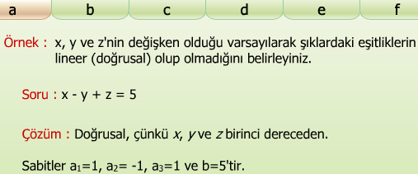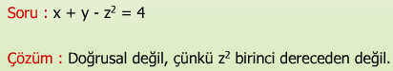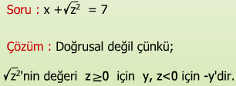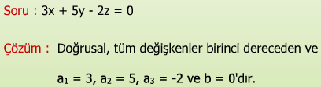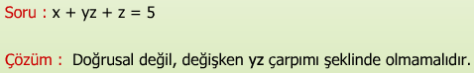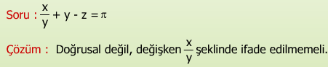

**1.2. LİNEER EŞİTLİKLER SİSTEMİ**

Lineer eşitlikler sistemi kapsamında;

* **1.2.1. Lineer Eşitlikler Sisteminin Tanımı**
* **1.2.2. Lineer Eşitlikler Sisteminin Çözümü** konuları işlenecektir.

**1.2.1. Lineer Eşitlikler Sisteminin Tanımı**

*n* değişkenli iki veya daha fazla lineer eşitlikten oluşan bir sonlu kümeye **lineer eşitlikler sistemi** denir. Lineer denklem (eşitlikler) sistemimizde *x*1 = *s*1, *x*2 = *s*2, *x*3 = *s*3,...,*xn* = *sn* konulduğunda bu değerler tüm eşitlikleri sağlıyorsa, *s*1, *s*2, ..., *sn*'e **sistemin bir çözümüdür** denir.

Örneğin, yandaki doğrusal sistemde olduğu gibi*, x*1 = *s*1, *x*2 = *s*2, *x*3 = *s*3 gibi değerler her iki eşitliği de sağlıyorsa, *s*1, *s*2, *s*3 kümesi ele alınan lineer eşitlikler sisteminin bir çözümüdür. Bu örnek için *x*1 = 1, *x*2 = 2 ve *x*3 = -1 her iki eşitlikte de yerine konduğunda eşitlikleri sağladığından bir çözüm kümesini oluştururlar.

|  |
| --- |
| * Bir veya birden fazla çözümü mevcut olan sisteme (doğrusal eşitlikler sistemi) **consistent** denir. * Eğer sistemin bir çözümü mevcut değil ise sisteme **inconsistent** denir. |

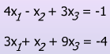

**1.2.1. Lineer Eşitlikler Sisteminin Tanımı (Devam)**

Doğrusal eşitlikler sisteminin çözümünde ortaya çıkacak durumları daha iyi görebilmek için iki bilinmeyenli (*x*, *y*),

|  |
| --- |
| ***a*1*x* + *b*1*y* = *c*1 (*l*1 doğrusu)** |
| ***a*2*x* + *b*2*y* = *c*2 (*l*2 doğrusu)** |

iki doğrusal eşitlik sistemini göz önüne alalım. Burada *a*1, *a*2, *b*1, *b*2, *c*1 ve *c*2 sabitlerdir. Her iki eşitlikte de *x* ve *y* değişkenlerinin katsayıları birlikte sıfır değildir.

Eşitliklerin her biri *xy* düzleminde bir doğru ile ifade edilmektedir.

Sistemin çözümü, her iki eşitliği de sağlayan bir değer çifti (*x*, *y*) olduğundan, çözüm iki doğrunun ortak bir noktasına karşı gelmektedir.

İki bilinmeyenli iki doğrusal eşitlikten oluşan doğrusal sistemimizin çözümüne ilişkin üç durum ortaya çıkmaktadır.

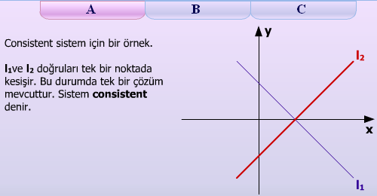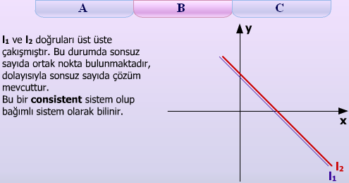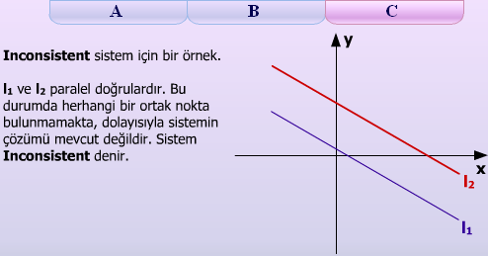

Biz sadece iki değişkenli iki doğrusal eşitlikten oluşan bir doğrusal eşitlikler sistemini göz önüne aldık.

|  |
| --- |
| Genelde *m* eşitlik ve *n* bilinmeyenden oluşan sistemler göz önüne alınacaktır. Bu sistemlerin ya **sadece bir çözümü**, ya **sonsuz sayıda çözümü** veya **hiçbir çözümü** mevcut olmayabilir. |

*m* doğrusal eşitlik ve *n* bilinmeyenden oluşan bir doğrusal eşitlikler sistemi (Lineer sistem)

|  |
| --- |
| ***a*11*x*1 +*a*12*x*2 + ... + *a*1*nxn* = *b*1** |
| ***a*21*x*1 +*a*22*x*2 + ... + *a*2*nxn* = *b*2** |

**: : : :**

**: : : :**

***am*1*x*+ +*am*2*x*2 + ... + *amnxn* = *bm***

şeklinde yazılabilir.

Burada *x*1, *x*2, ..., *xn* bilinmeyenleri, *a*'lar ve *b*'ler sabitleri belirtmektedir.

**1.2.2. Lineer Eşitlikler Sisteminin Çözümü**

Bir lineer eşitlikler sisteminin çözümünün elde edilmesinde kullanılan temel yaklaşım verilen sistemin aynı çözüm kümesine sahip fakat çözülmesi daha kolay yeni bir sistem ile değiştirilmesidir.

Yeni sistem genel olarak aşağıda belirtilen işlemlerin bilinmeyenleri sistematik bir şekilde elimine edecek şekilde uygulanmasıyla elde edilir.

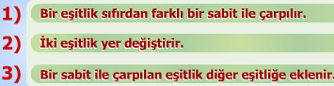

Önceki sayfada verilen genel lineer denklem sisteminde her bir eşitlik bir satır olarak ifade edilmektedir. Dolayısıyla yukarıda verilen işlemler,

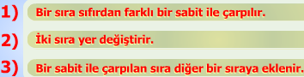

şeklinde ifade edilir. Bu işlemler **elementer sıra işlemleri** olarak bilinir. Bu işlemlerin temel mantığı daha az bilinmeyenli alt denklemler elde ederek ve bulunan değerleri adım adım yerine koyarak tüm bilinmeyenlerin bulunmasıdır. Takip eden ekrandaki örnek bu işlemlerin lineer denklem sistemlerinin çözümünde nasıl kullanılacağını gösterecektir.

#### **1.2.2.1. Örnek 2**

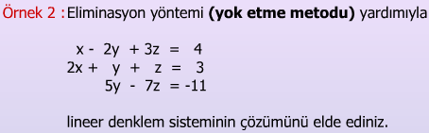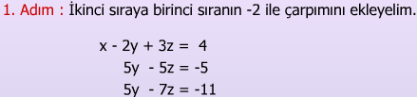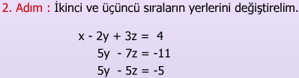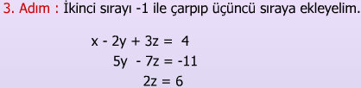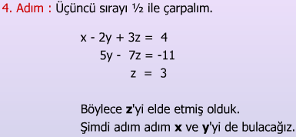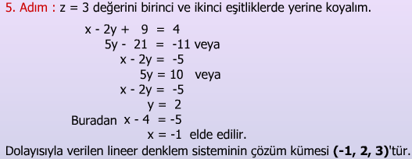

Daha önce ifade edildiği gibi elementer satır dönüşümleri yardımıyla verilen lineer denklem sistemi her aşamada çözümü daha kolay olan ve aynı çözüm kümesine sahip yeni bir denklem sistemine dönüştürülmüş olur. Örneğin 1., 2., 3. ve 4. aşamalardaki lineer denklem sistemleri aynı çözüm kümelerine sahip denk sistemlerdir.

**1.3. MATRİSLER**

Matrisler kapsamında;

* **1.3.1. Matris Tanımı**
* **1.3.2. İki Matrisin Eşitliği**
* **1.3.3. Matrisin Bir Sayı (Skalar) ile Çarpılması**
* **1.3.4. Matris Toplamının ve Skalar Çarpımının Özellikleri**
* **1.3.5. İki Matrisin Çarpımı**
* **1.3.6. Matris Çarpımının Özellikleri**
* **1.3.7. Özel Matrisler** konuları işlenecektir.

**1.3.1. Matris Tanımı**

*m* satır ve *n* sütundan oluşan soldaki tabloya **matris** adı verilir.

|  |
| --- |
| Matristeki her bir sayıya **eleman** denir. Soldaki matriste *m**n* tane eleman vardır. |

|  |
| --- |
| Matrisin yatay bir doğru boyunca sıralanan elemanlarına **sıra elemanları**, dikey bir doğru boyunca sıralanan elemanlarına **sütun elemanları** denir. Soldaki matris *m* sıra ve *n* sütundan oluşmaktadır. |

Matristeki bir elemanın yerini belirlemede iki indis kullanılır. Bunlardan biri elemanın hangi satırda, diğeri de hangi sütunda olduğunu belirtir. Örneğin ***aij*** elemanı, elemanın ***i***'inci sıra ve ***j***'inci sütunda olduğunu belirtir. Benzer şekilde ***a*23** elemanı ikinci satır ve üçüncü sütundadır.

Matris genelde **[*aij*]** şeklinde ifade edilir.

|  |
| --- |
| *m* satır ve *n* sütundan oluşan bir matrise ***m**n*** matris denir. Eğer matrisin satır ve sütun sayıları birbirine eşit ise, örneğin ***m*=*n*** ise, matrise **kare matris** adı verilir. |

Örneğin matrisinde satır ve sütun sayıları ***m* = *n* = 3** olduğundan bu bir kare matrisidir.

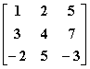

***a*11 = 1, *a*22 = 4, *a*33 = -3** elemanlarına matrisin asal köşegeni denir.

**Satır matris:**

|  |
| --- |
| Bir satırdan oluşan matrise **satır matris** denir. |

Örneğin ***A* = [1, 7, -2, 3]** satır matristir. Bir satır ve dört sütundan oluşmuştur. **14** matristir.

**Sütun matris:**

|  |
| --- |
| Bir sütundan oluşan bir matrise **sütun matris** denir. |

Örneğin matrisi sütun matristir. Üç satır ve bir sütundan oluşmuştur. **31** matristir.

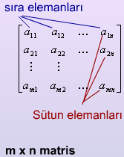

#### 1.3.1.1. Örnek 3

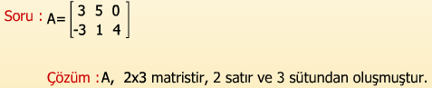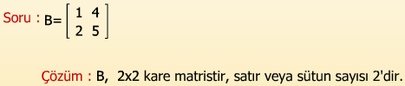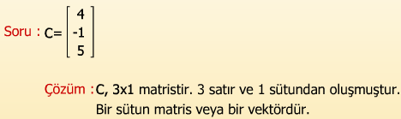

**1.3.2. İki Matrisin Eşitliği**

|  |
| --- |
| *A* ve *B* gibi iki matrisin boyutları, yani satır ve sütun sayıları ve elemanları benzer ise; iki matris eşittir (*A = B*) denir. |



**1.3.2.1. İki Matrisin Toplamı**

**İki Matrisin Toplamı:**

|  |
| --- |
| *A* ve *B* boyutları aynı olan iki matris olsun. *A+B* toplamı, matrislerin karşılıklı elemanlarının toplamı olarak oluşan bir matristir ve *C=A+B* şeklinde ifade edilir. |

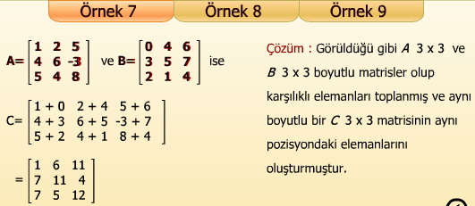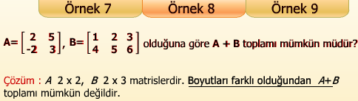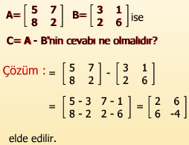

|  |
| --- |
| İki matrisin birbirinden çıkarılması için toplama özelliklerinin olması gerekir. Gerçekte iki matrisin birbirinden çıkarılması demek, bu matrislerden birinin (-1) ile çarpılıp diğeriyle toplanması demektir:  A-B = A + (-1)B  İki matrisin birbirinden çıkarılmasında da matrislerin karşılıklı elemanları çıkarılır. |

**1.3.3. Matrisin Bir Sayı (Skalar) İle Çarpılması**

Solda görülen A matrisini göz önüne alalım

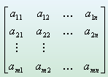

**1.3.4. Matris Toplamının ve Skalar Çarpımının Özellikleri**

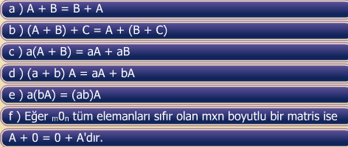

#### 1.3.4.1. Örnek 12

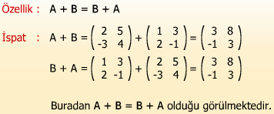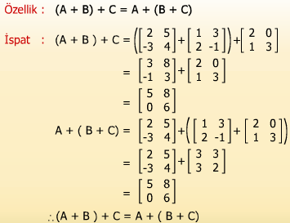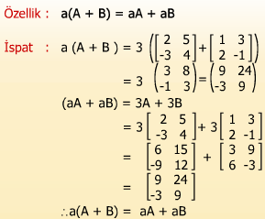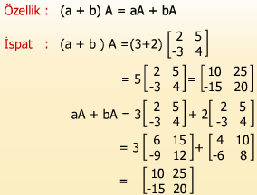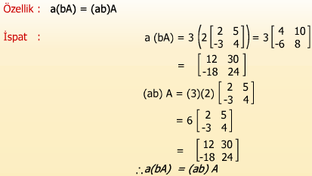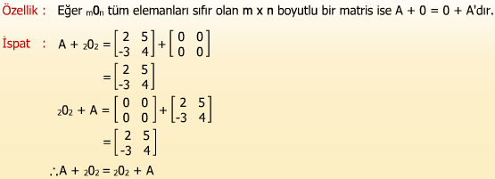

**1.3.5. İki Matrisin Çarpımı**

|  |
| --- |
| Eğer *A =* [*aij*] *m**n* ve *B*=[*bij*] *n**p* boyutlu matrisler ise *A* ve *B*'nin çarpımı *AB = C* = [*cij*] *m**p* boyutlu bir matristir. Burada çarpımın gerçekleşebilmesi için *A* matrisinin sütun sayısı (*n*) ile *B* matrisinin satır sayısı (*n*)'nın aynı olması gerekir. |

Örneğin *A* matrisi 43 ve *B* matrisi 35 boyutlu matrisler ise *AB* mümkündür ve *AB = C* matrisi 45 boyutlu bir matristir.

Eğer *A* matrisi 43 ve *B* matrisi 25 boyutlu ise *A* matrisinin sütun sayısı (*n*=3) ile *B* matrisinin satır sayısı (*n*=2) aynı olmadığından matrislerin çarpım işlemi gerçekleşmez.

*A=*[*aij*] ve *B*=[*bij*] matrislerinin çarpımı sonucunda (*AB*) oluşan *C*=[*cij*] matrisinin elemanları,

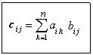

eşitliği yardımıyla elde edilir.

Çarpım işleminin nasıl gerçekleştiğini anlayabilmek için ilgili matris çarpımını aşağıdaki şekilde yazarsak *A* matrisinin *i*'inci sıra elemanları ile *B* matrisinin *j*'inci sütun elemanlarının çarpımlarının toplamı bize *C* matrisinin *cij*'inci elemanını verecektir.

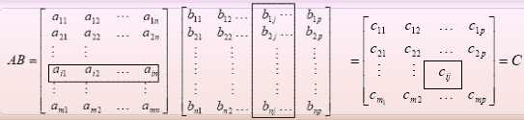

*C* matrisinin diğer elemanları da benzer şekilde *A* matrisinin ilgili satır elemanları ile *B* matrisinin ilgili sütun elemanlarının çarpımının toplamı şeklinde elde edilir.

#### 1.3.5.1. Örnek 13

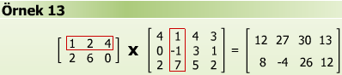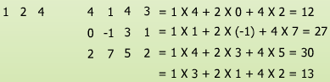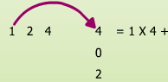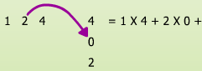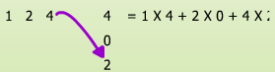

#### 1.3.5.2. Örnek 14

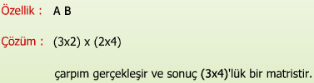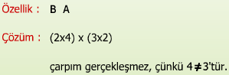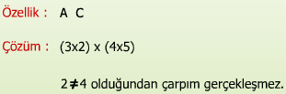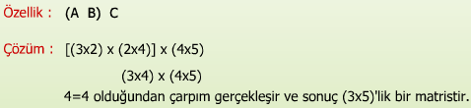

1.3.6. Matris Çarpımının Özellikleri

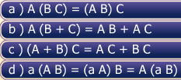

**1.3.6.1. Örnek 15**

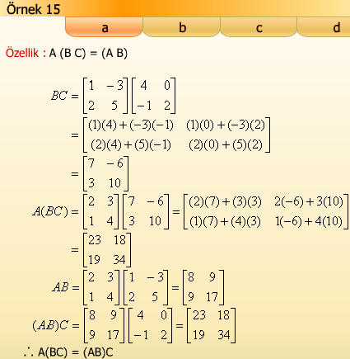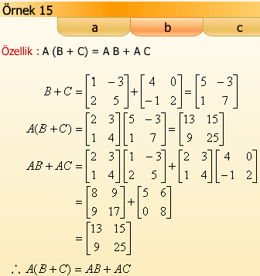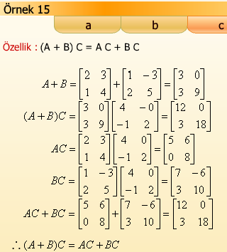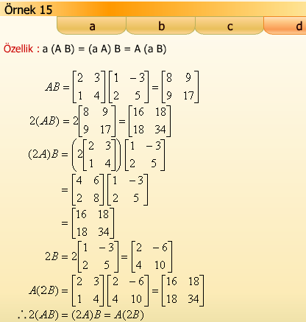

**1.3.7. Özel Matrisler**

Özel Matrisler kapsamında;

* **1.3.7.1. Sıfır Matris**
* **1.3.7.2. Transpoze Matris**
* **1.3.7.3. Kare Matris**
* **1.3.7.4. Köşegen Matris**
* **1.3.7.5. Skalar Matris**
* **1.3.7.6. Birim Matris**
* **1.3.7.7. Üç Köşegenli Matris**
* **1.3.7.8. Üst Üçgen Matris**
* **1.3.7.9. Alt Üçgen Matris**
* **1.3.7.10. Simetrik Matris**
* **1.3.7.11. Antisimetrik (skew-symmetric) Matris** konuları işlenecektir.

**1.3.7.1. Sıfır Matris**

|  |
| --- |
| Tüm elemanları sıfır olan matristir. Eğer ele alınan sıfır matris *m**n* boyutlu ise *m*0*n* şeklinde yazılmalıdır. |

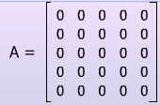

**1.3.7.2. Transpoze Matris**

|  |
| --- |
| Bir matrisin transpozesini elde etmek için matrisin satır ve sütunları yer değiştirir. Eğer matrisimiz *A* ise transpozesi *AT*'dir. |



ÇÖZÜM:

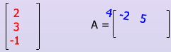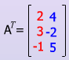

Örnekten görüldüğü gibi *A* matrisinin 1.sıra elemanları *AT* matrisinin 1.sütun elemanları, *A* matrisinin 2.sıra elemanları *AT* matrisinin 2.sütun elemanları olarak yer değiştirmiştir.

**1.3.7.3. Kare Matris**

|  |
| --- |
| Satırlarının sayısı sütunlarının sayısına eşit olan matrise **kare matris** denir. |

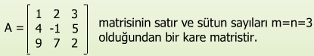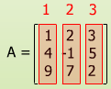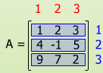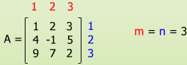

**1.3.7.4. Köşegen Matris**

Sol tarafta görülen matrisi göz önüne alalım.

**Asal Köşegen:**

|  |
| --- |
| Burada *a*11, *a*22, *a*33,..., *ann* elemanlarına **asal köşegen** elemanları denir. |

Yandaki kare matriste *a*11 = 1, *a*22 = 5 ve *a*33 = 9 elemanları asal köşegen elemanlarıdır.

**Köşegen Matris:**

|  |
| --- |
| Asal köşegen dışında kalan elemanları sıfır olan kare matrise **köşegen matris** denir. |

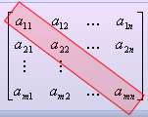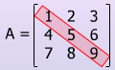

1.3.7.4.1. Örnek 18

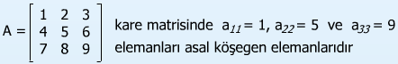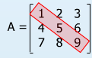

1.3.7.4.2. Örnek 19

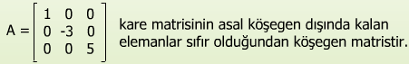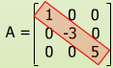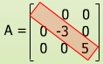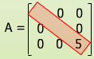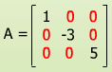

1.3.7.5. Skalar Matris

|  |
| --- |
| Asal köşegen elemanları birbirine eşit olan köşegen matrise **skalar matris** denir. |

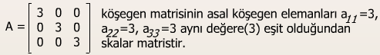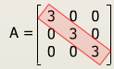

1.3.7.6. Birim Matris

|  |
| --- |
| Köşegen bir matriste asal köşegen elemanları 1'e eşitse bu matrise **birim matris** denir. |

Eğer matris *n**n* boyutlu ise bu *In* ile gösterilir.

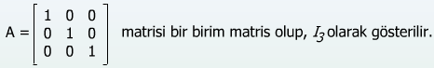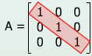

1.3.7.7. Üç Köşegenli Matris

|  |
| --- |
| Bir kare matrisin asal köşegeni ve ona bitişik köşegenlerdeki elemanları hariç diğer elemanları sıfır ise bu matrise **Üç Köşegenli Matris** (tridiogonal) adı verilir. Bu köşegenlerin bazı elemanları (tümü değil), sıfır değeri olabilir. |

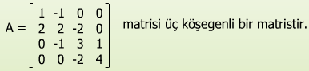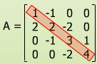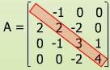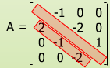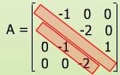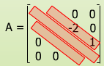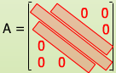

1.3.7.8. Üst Üçgen Matris

|  |
| --- |
| Bir kare matrisin asal köşegeninin altında kalan tüm elemanları sıfır ise bu matrise **üst üçgen matris** denir. |

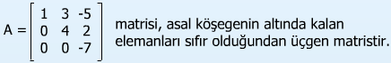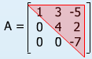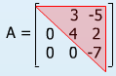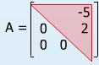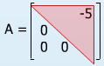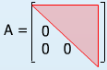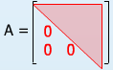

**1.3.7.9. Alt Üçgen Matris**

|  |
| --- |
| Bir kare matrisin asal köşegeninin üstünde kalan tüm elemanları sıfır ise bu matrise **alt üçgen matris** denir. |

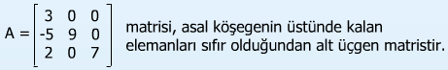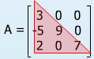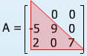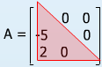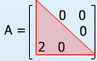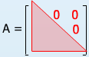

**1.3.7.10. Simetrik Matris**

|  |
| --- |
| Bir kare matriste *AT=A* ise matris **simetrik matris**'tir denir. |

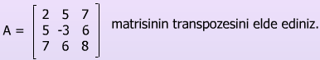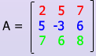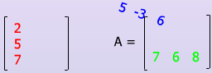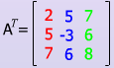

*AT=A* olduğundan *A* matrisi **simetrik matris**'tir denir. Örneklerden de görüldüğü gibi asal köşegene göre simetrik elemanlar birbirine eşittir.

1.3.7.10.1. Örnek 26

*AT*  *A* olduğundan *A* matrisi simetrik değildir.

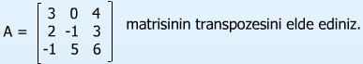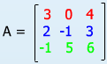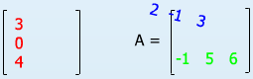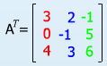

**1.3.7.11. Antisimetrik (skew-symmetric)Matris**

|  |
| --- |
| Bir kare matriste *AT=-A* şartı gerçekleşiyorsa, *A* matrisine **antisimetrik matris** denir. |

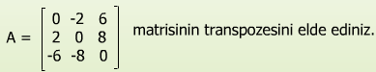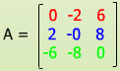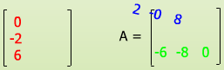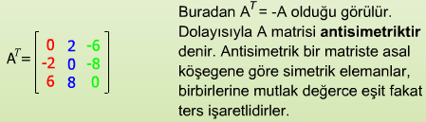

Buradan *AT= -A* olduğu görülür. Dolayısıyla *A* matrisi antisimetriktir denir. Antisimetrik bir matriste asal köşegene göre simetrik elemanlar, birbirlerine mutlak değerce eşit fakat ters işaretlidirler.

**1.BOLUM DEĞERLENDİRME SORULARI**

